ERROR.LOG
SITUAÇÃO: ESTOURO DE ARRAY (ARRAY OUT OF BOUNDS)
SUGESTÃO PROTEÇÃO: .And. Len(aInfAdic) >= Posição do campo solicitado
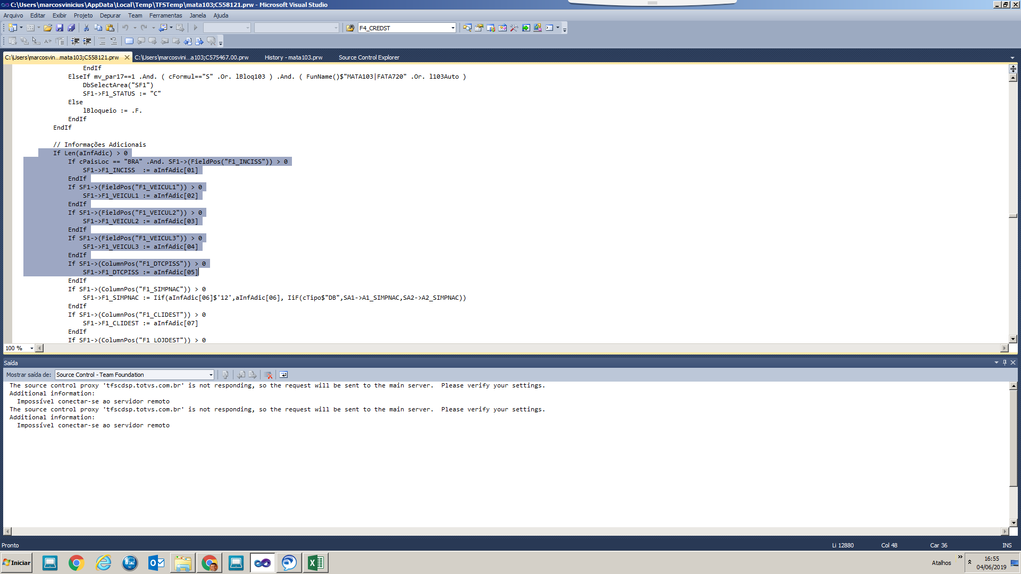
Quantidade de Tickets 145
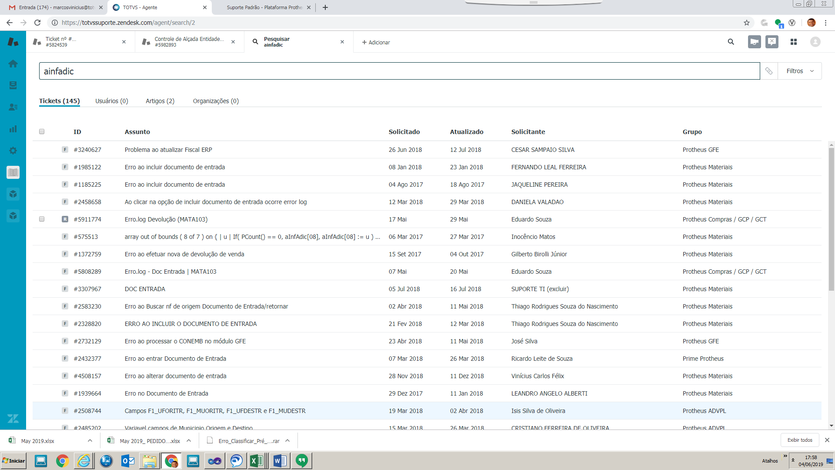

ERROR.LOG
SITUAÇÃO: NOFUNCW (FALTA DA FUNÇÃO FWSX2UNICO)
SUGESTÃO DE PROTEÇÃO: Para cliente que não atualização a LIB/Binário a função FWX2UNICO não existe, realizar tratamento com FindFunction e pesquisa via tabela SX2.
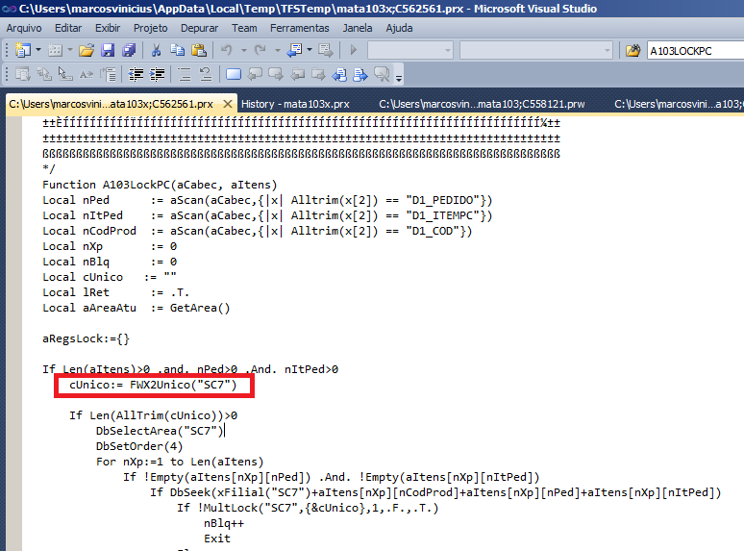
QUANTIDADE DE TICKETS 168
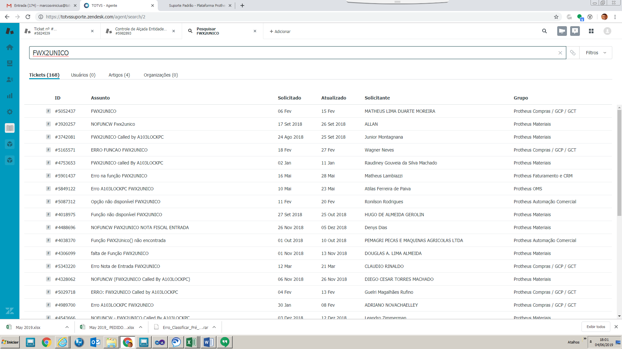

ERROR.LOG
erro no parâmetroFWFormGridModel: Configure a descrição para ativar esta classe on FWFORMGRIDMODEL:ACTIVATE(FWFORMGRIDMODEL.PRX) 02/04/2019 11:41:06 line : 262

SITUAÇÃO: ERRO NA ROTINA DE COTAÇÃO EM MVC

SUGESTÃO DE PROTEÇÃO: EM ESTUDO

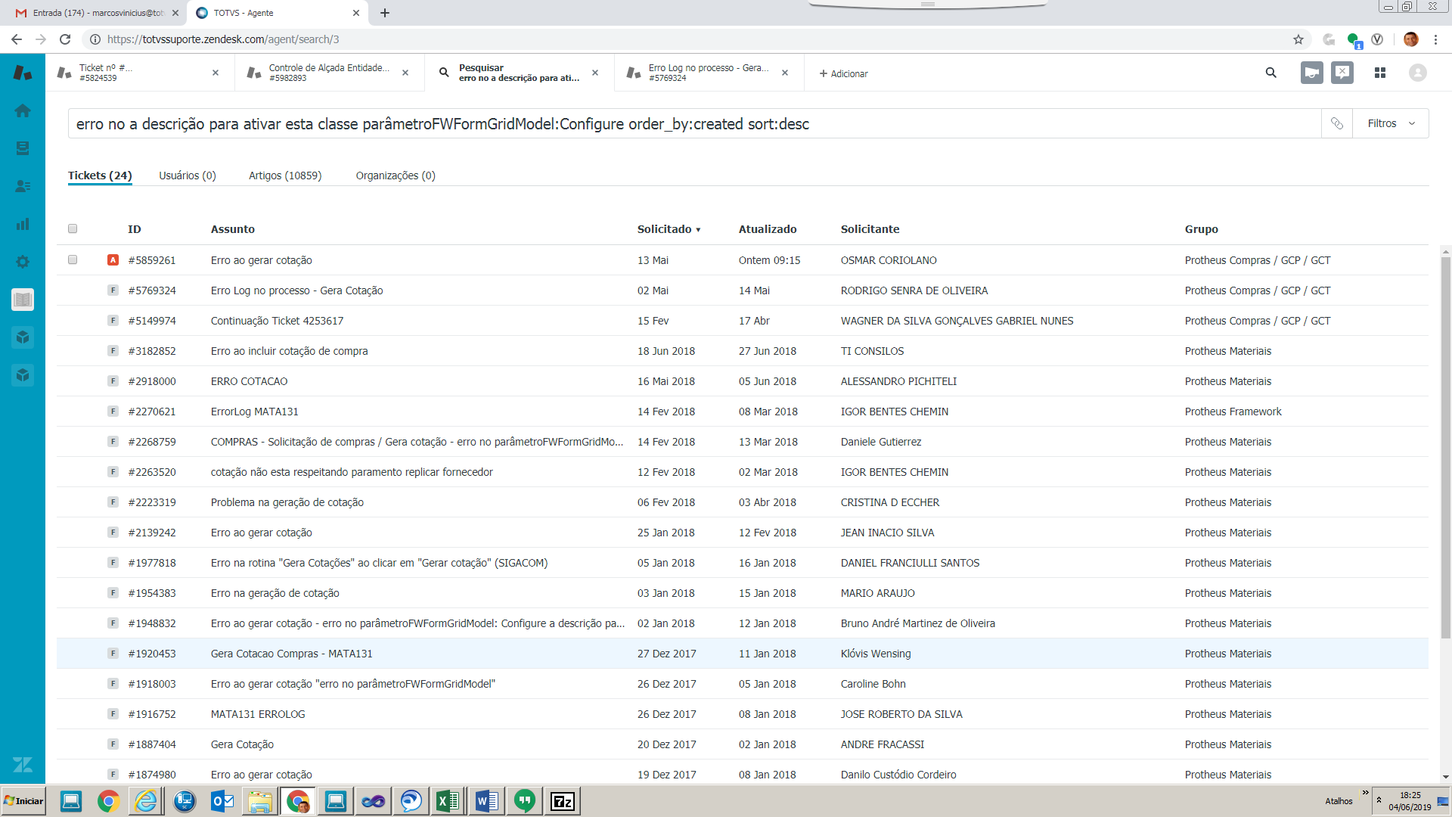

CONTROLE DE ALÇADAS – PRECISAMOS DO WAR ROOM (Muitos incidentes e dúvidas)

